La commune de Jarny est concernée par 5 concessions minières, dont principalement celles de Jarny et de Giraumont
ROUGES R1 : Zones mettant en cause la sécurité des personnes (fontis, effondrement brutal), Les constructions nouvelles sont interdites.
ROUGES R2 : Zones d'affaissement progressif, ces zones sont inconstructibles à l'exception d'annexes non habitables sont autorisées (garages, abris, terrasses, clôtures, ..) tout en respectant les prescriptions du PPRM (plan de prévention du risque minier)
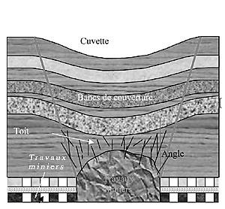
JAUNES J : Zones à risques résiduels, sont autorisées certaines constructions à usage d'habitation
Affaissement progressif

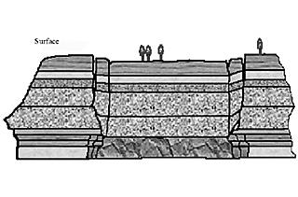
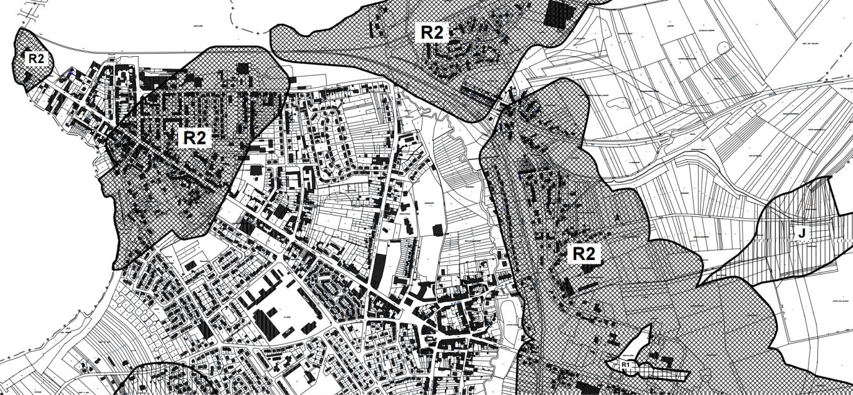
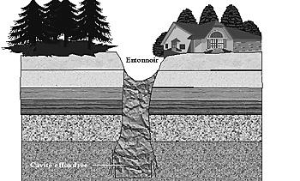
Consignes :
J
Effondrement brutal
Fontis : affaissement localisé
brutal
- colorier en rouge et en jaune les zones représentées sur la carte
ci-dessous
- Relier par des flèches les 3 schémas à la zone leur correspondant
- Indiquer par une croix l’emplacement du collège.

